Kilka słów o naszym gimnazjum…
Gimnazjum Dwujęzyczne im. Mikołaja Kopernika w Krośnie to szkoła, która powstała w roku szkolnym 2011/12 przy I Liceum Ogólnokształcącym im. M. Kopernika
w Krośnie.
Gimnazjum Dwujęzyczne jest szkołą dość kameralną: to tylko po dwie klasy równoległe. Uczniowie znają się nawzajem, nie są też anonimowi dla nauczycieli. Niezwykle silną motywację stanowią starsi uczniowie – licealiści, którzy z dużą sympatią odnoszą się do swoich młodszych kolegów i koleżanek. Przejście do kolejnego etapu kształcenia jest więc dla naszych gimnazjalistów bardzo płynne, bezstresowe i naturalne. Przy okazji trzeba zaznaczyć, że wszyscy nasi absolwenci, którzy wybrali Liceum Kopernika (a to prawie 100% naszych zeszłorocznych trzecioklasistów), zostali przyjęci do wybranych przez siebie klas.
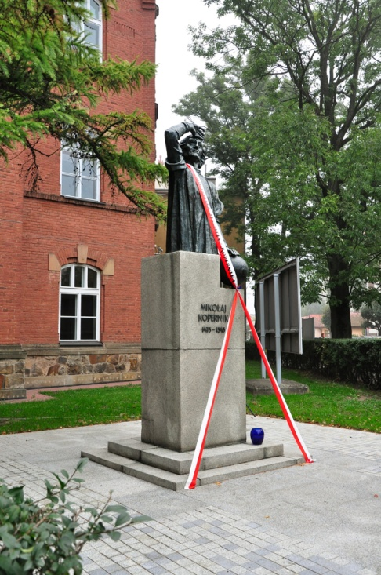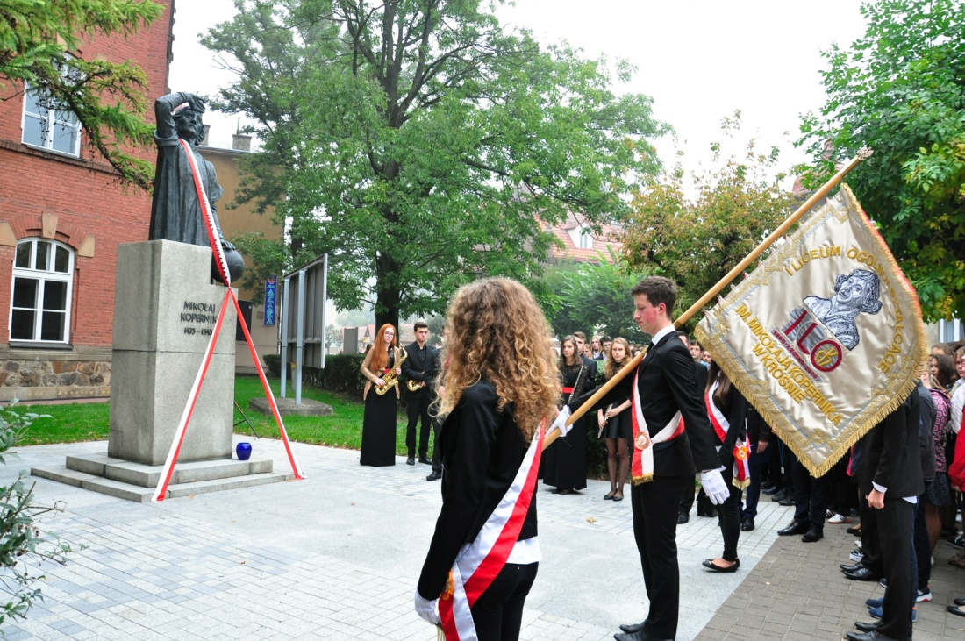

W naszej szkole zapewniamy naszym uczniom świetną infrastrukturę. Mamy dobrze wyposażone sale lekcyjne, doskonałe, najnowocześniejsze pracownie przedmiotowe. Jest piękna, przytulna czytelnia, w której można poszukać potrzebnych informacji, poczytać, pograć na komputerze, posurfować w Internecie czy po prostu poczekać na busa. W szkole funkcjonuje barek szkolny, w którym można zjeść drugie śniadanie lub „coś ciepłego”.
Zaletą jest również dogodne położenie szkoły i związany z tym dojazd. Niebagatelne znaczenie ma też czas. Zajęcia obowiązkowe odbywają się od 8.00 do 15.00.
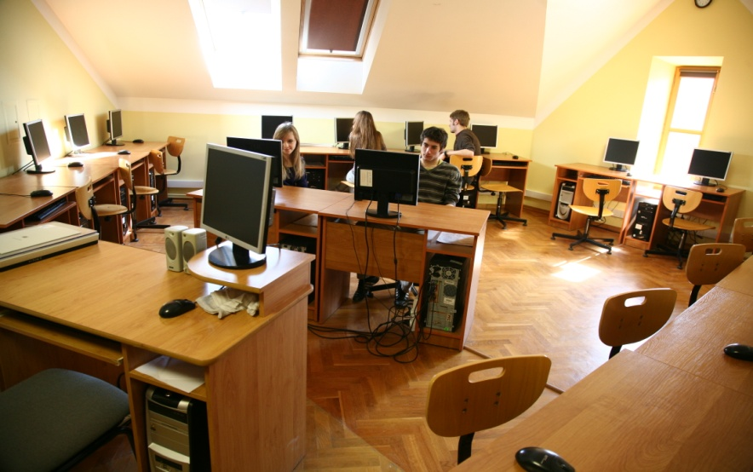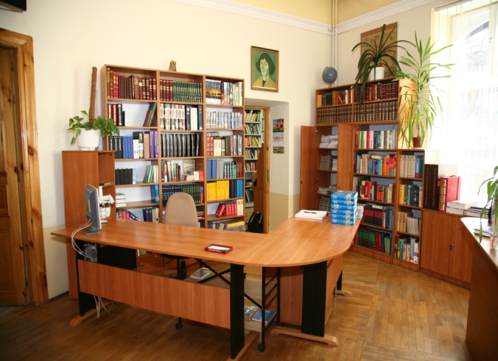
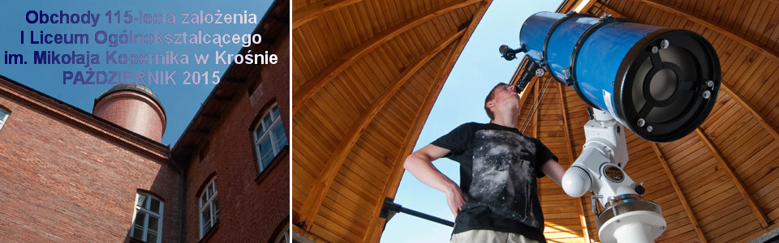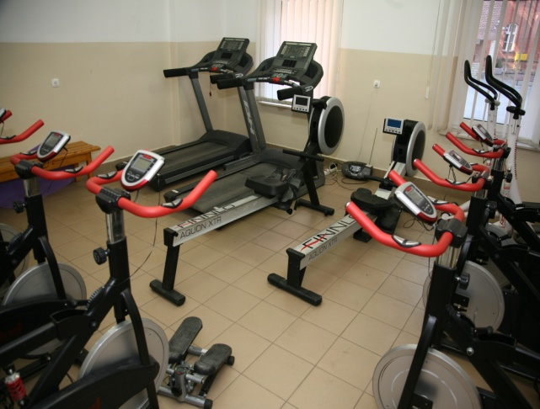
Pracownie, obserwatorium, siłownia, czytelnia i biblioteka

W naszej szkole przede wszystkim dbamy o wszechstronny rozwój młodego człowieka. Odkrywamy rozmaite, często nieujawnione dotąd talenty i stwarzamy warunki do ich rozwoju. Mówimy tu o różnorakich pasjach naukowych, talentach plastycznych, muzycznych, aktorskich i sportowych. W związku z tym prowadzimy bardzo ciekawe zajęcia pozalekcyjne, cieszące się ogromną popularnością wśród uczniów, takie jak, np.: Klub Młodego Odkrywcy, kółko robotyki, przedmiotowe koła zainteresowań. Organizujemy obozy naukowe (np. obóz matematyczny). Wszystkie te dodatkowe zajęcia pozwalają na rozwój zainteresowań oraz na przygotowanie uczniów do udziału w wielu konkursach
i olimpiadach. Trudno nie pochwalić się ich osiągnięciami. W ubiegłym roku nasi uczniowie uzyskali łącznie 41 tytułów laureata w konkursach kuratoryjnych, które jak wiadomo są przepustką w przyjęciu do szkół ponadgimnazjalnych. Zamieszczamy poniżej tabelę przedstawiającą ilościowo wspomniane wcześniej sukcesy:
W tym roku zmagania trwają i zapowiadają się bardzo obiecująco. Mamy naszych uczniów również w finałach olimpiad przedmiotowych dla gimnazjalistów ( matematycznej
i języka angielskiego).
Na zajęciach lekcyjnych rzetelnie przygotowujemy uczniów do egzaminu gimnazjalnego, który zdają z dużym sukcesem. Oto wyniki egzaminów gimnazjalnych
w ubiegłym roku szkolnym ( zdawaliśmy po raz pierwszy) w porównaniu z wynikami
w Polsce, województwie podkarpackim i w Krośnie :

Ale szkoła to nie tylko nauka…
W szkole działa również teatr, skupiający dzieci o talentach wokalno-aktorskich. Wydajemy gazetę szkolną. Bardzo aktywnie działa samorząd uczniowski, wraz z którym przygotowujemy wiele imprez i przedsięwzięć: otrzęsiny pierwszaków, andrzejki i mikołajki, dyskoteki szkolne, „słodkie dni” czy coroczny piknik gimnazjalny. W zeszłym roku szkolnym był to rajd gwiaździsty do Zamku Odrzykońskiego połączony z konkursami, występami i poczęstunkiem.
Nasze gimnazjum naprawdę żyje i działa.

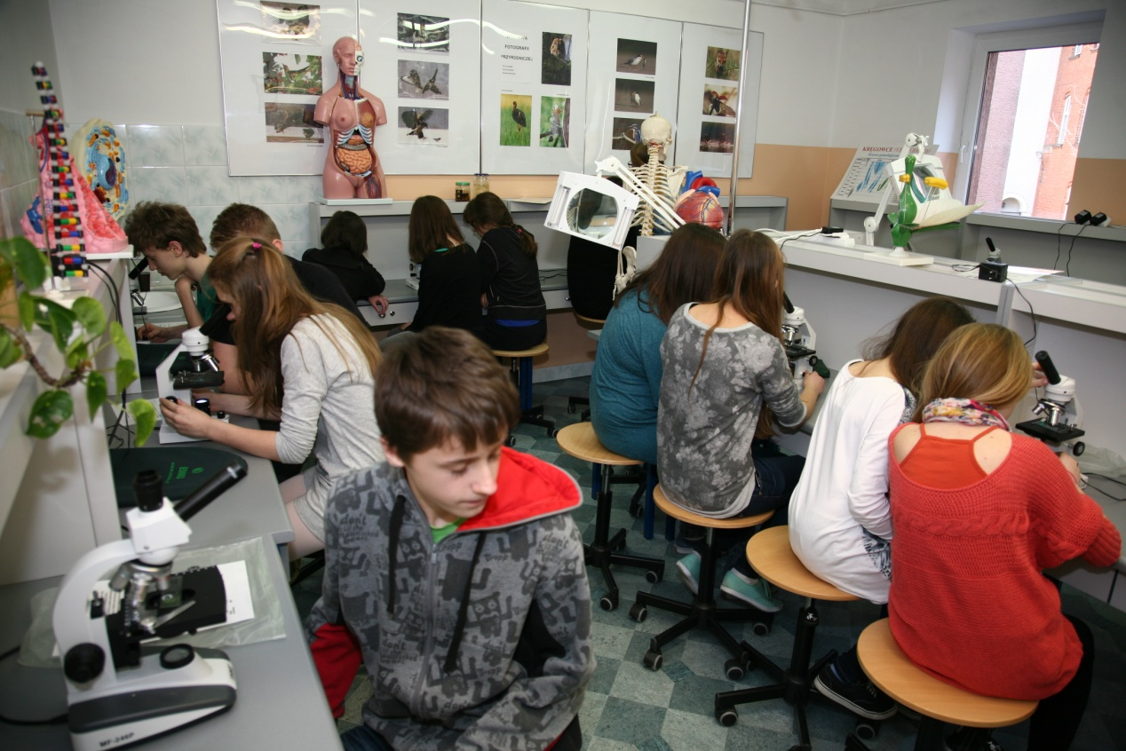
Zajęcia Klubu Młodego Odkrywcy
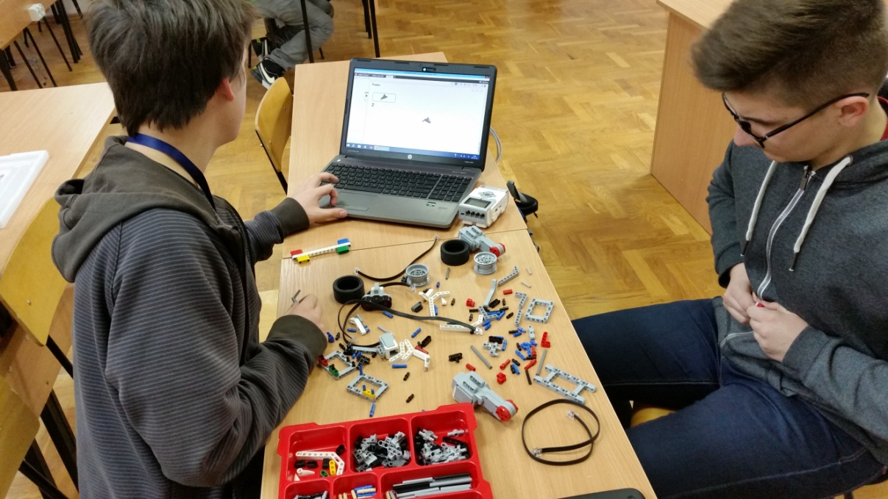
Koło robotyki
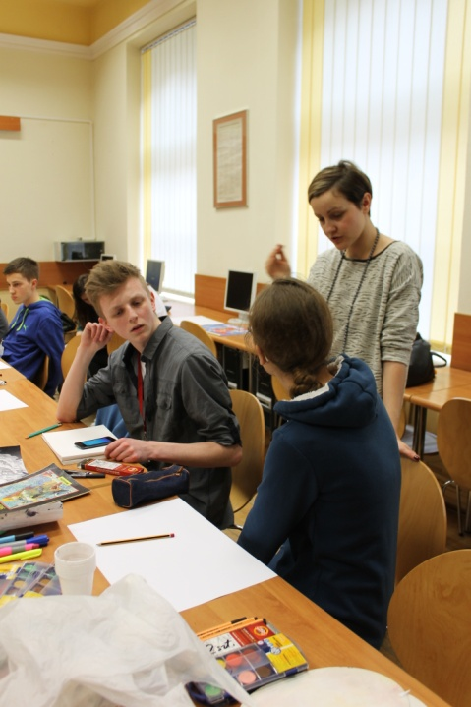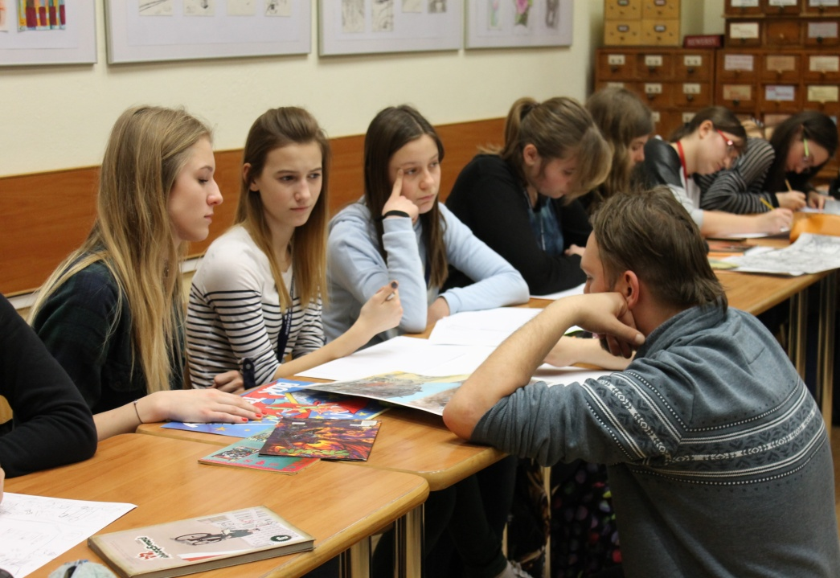
Bardzo lubiane przez uczniów --- warsztaty komiksowe ( z prof. Elżbietą Brynecką)
Najlepiej atmosferę szkoły oddają fotografie. Niech one będą dowodem, że
w naszej szkole, obok nauki i pracy uczniowie znajdują też czas na wspólną zabawę
i integrację.
Te działania wyzwalają wśród uczniów wiele inicjatyw i pomysłów oraz pozwalają na pełny i harmonijny rozwój młodego człowieka.

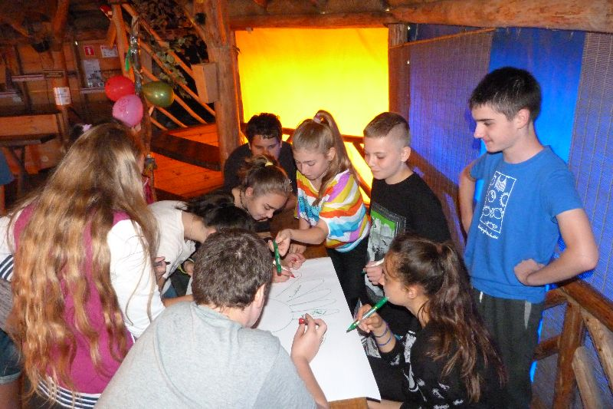
Na wyjazdach integracyjnych ( organizowanych w klasach I ) początkiem września.
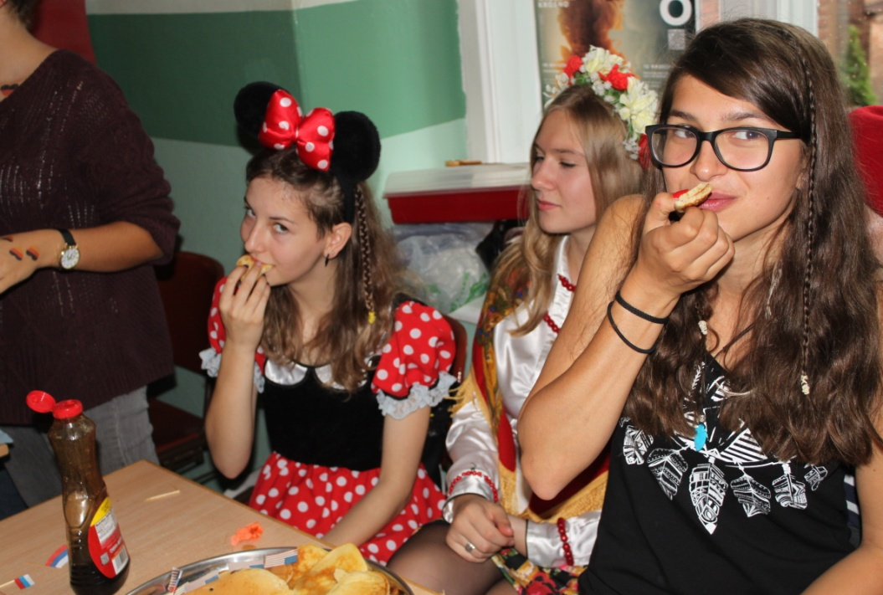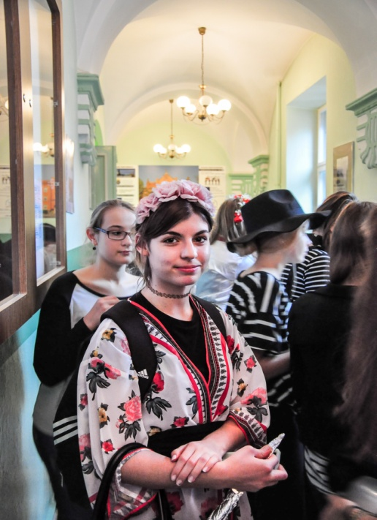
Obchody Dnia Języków Obcych
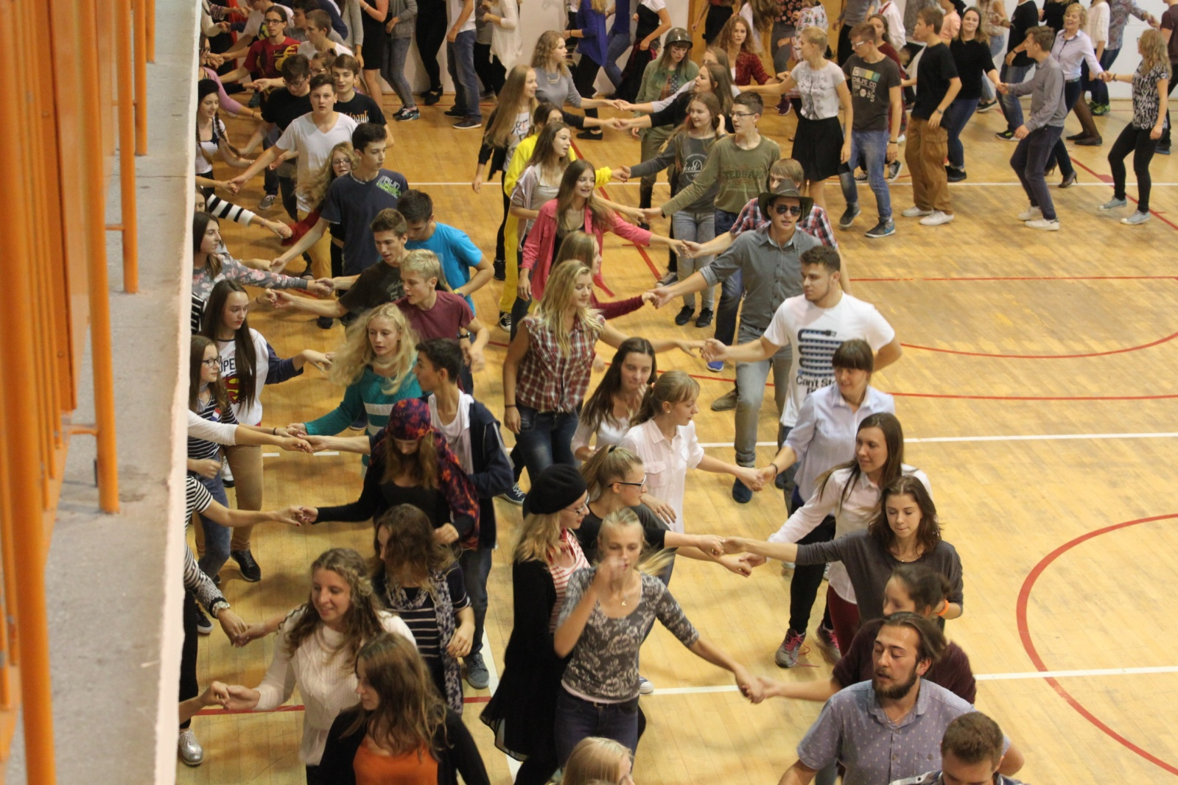
Cała szkoła tańczy Belgijkę
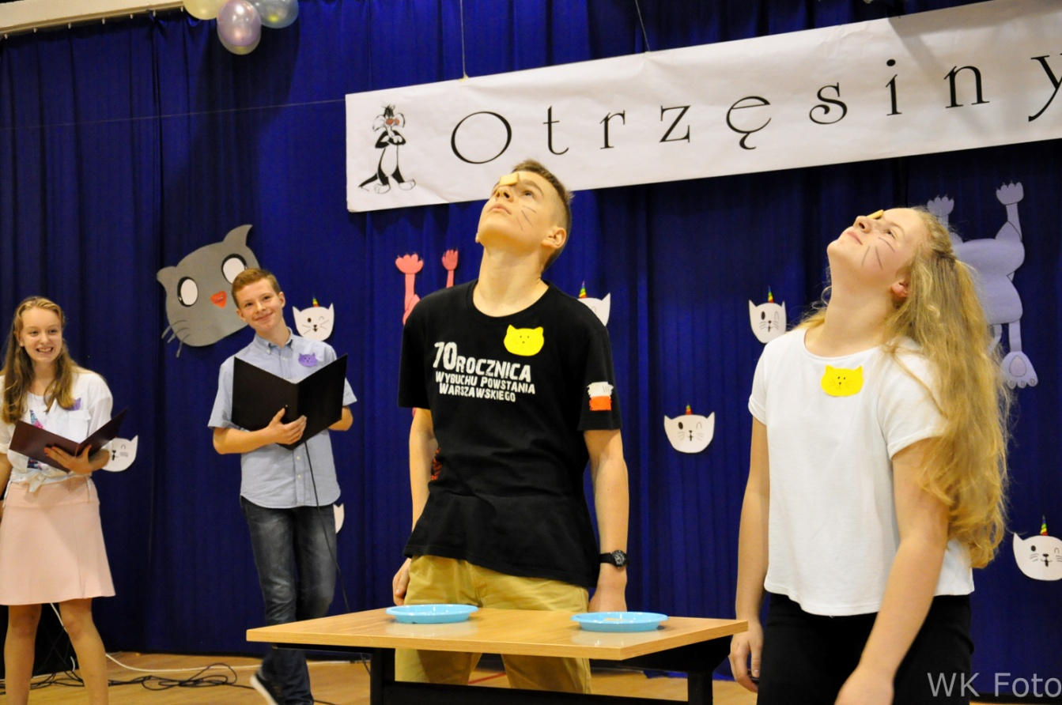
Pierwszaki dzielnie radzą sobie w każdej konkurencji
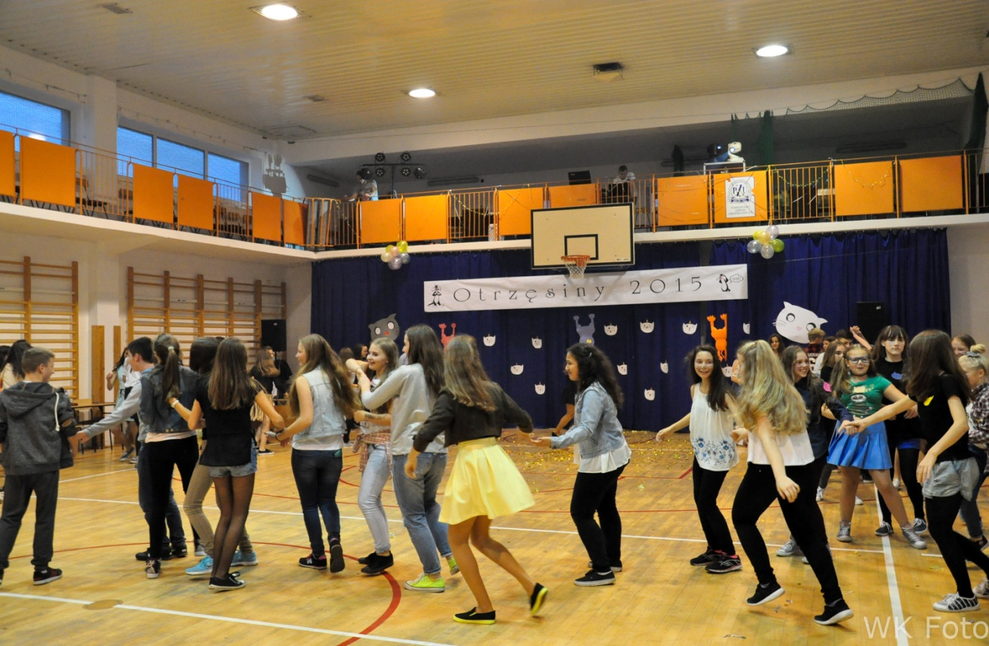
Otrzęsiny czas zacząć
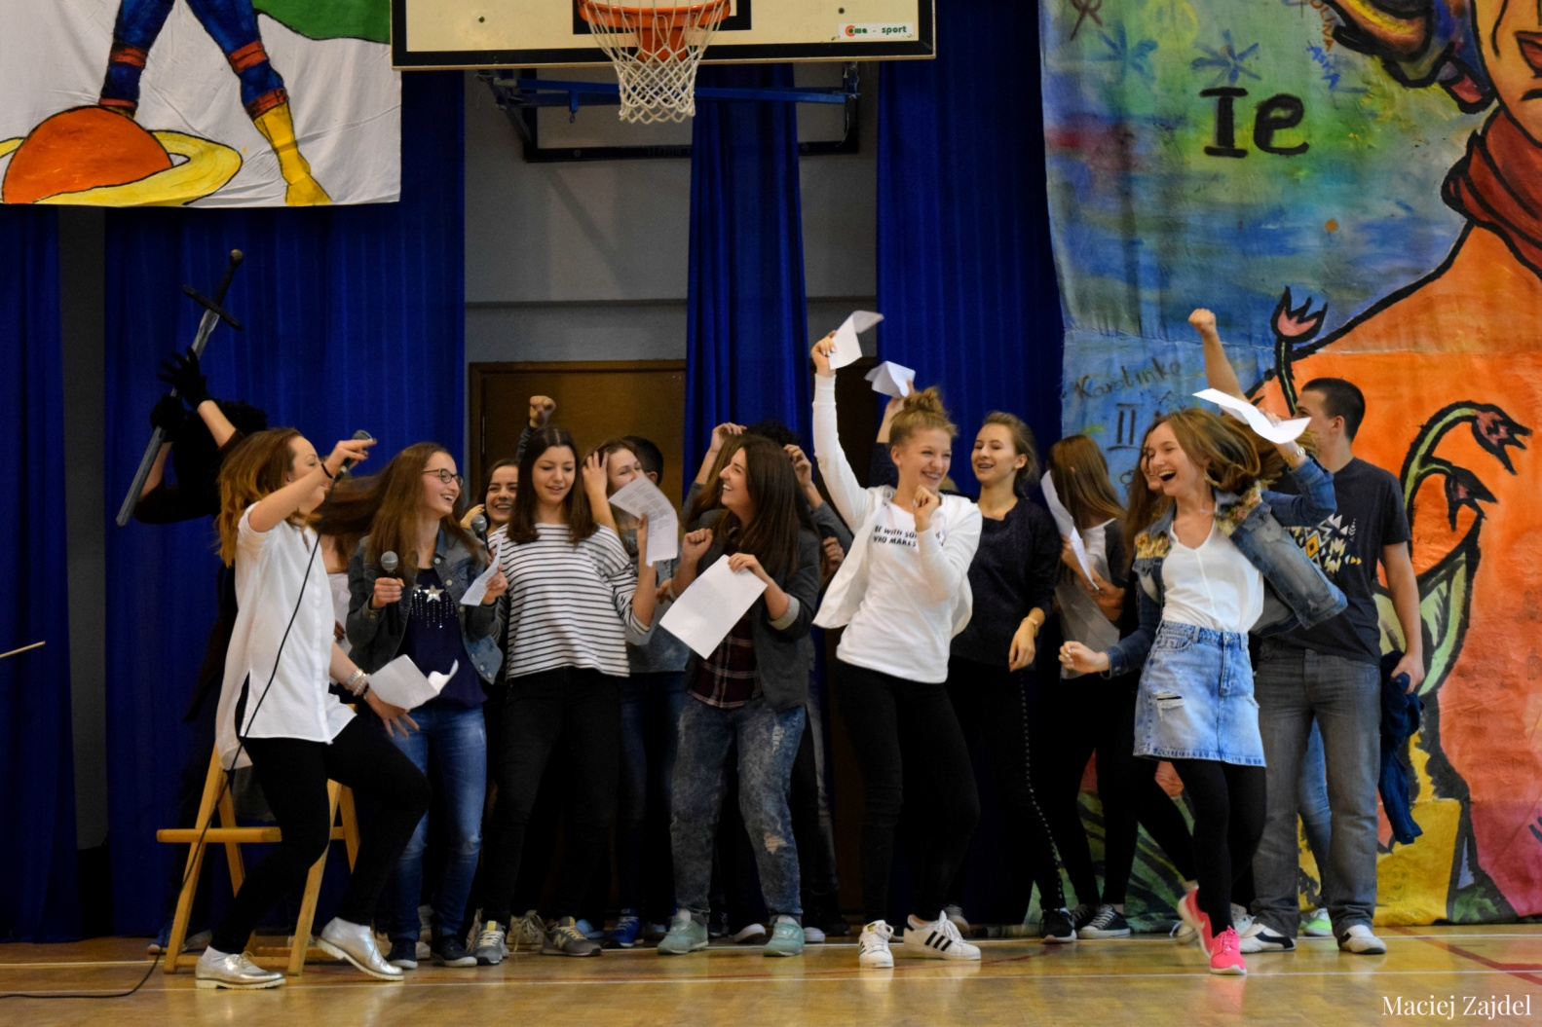
A tak się bawimy na Dzień Patrona
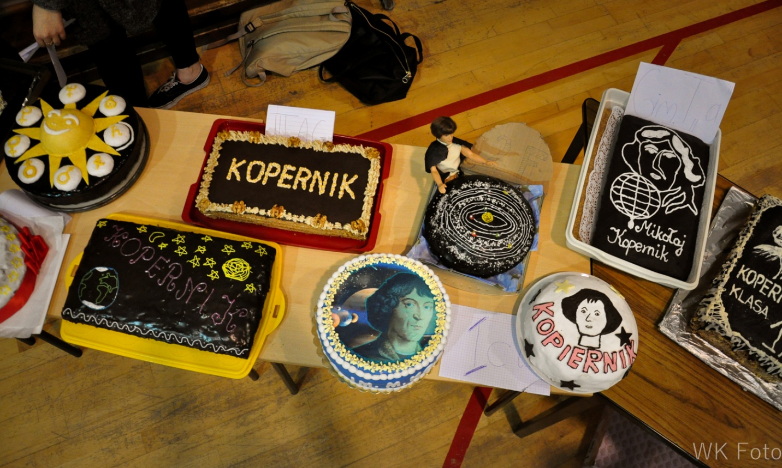
Nasza brać ma jak widać talenty kulinarne lub ma utalentowane mamusie.

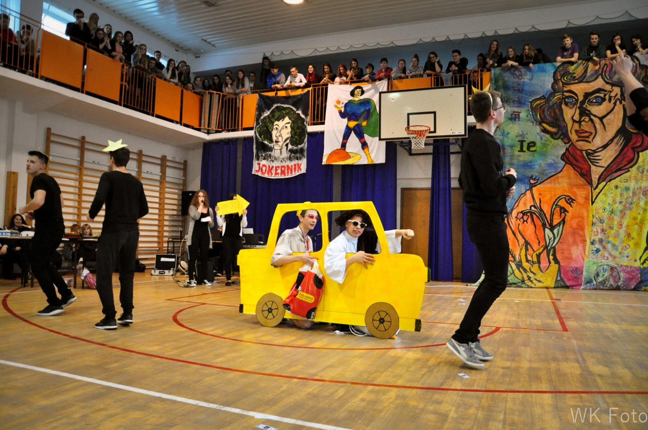
Pomysłów nie brakowało…
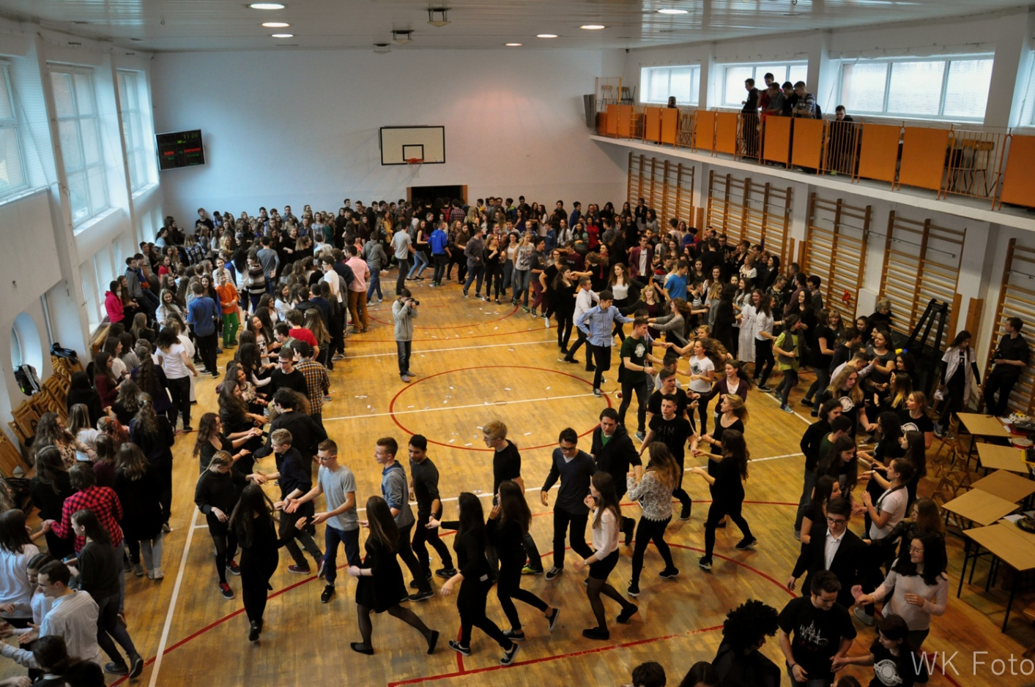
I oczywiście nie może obyć się bez wspólnej Belgijki.

Ciekawą formą spędzania wspólnie czasu na łonie natury jest coroczny piknik gimnazjalny W tym roku śladami Fredry…
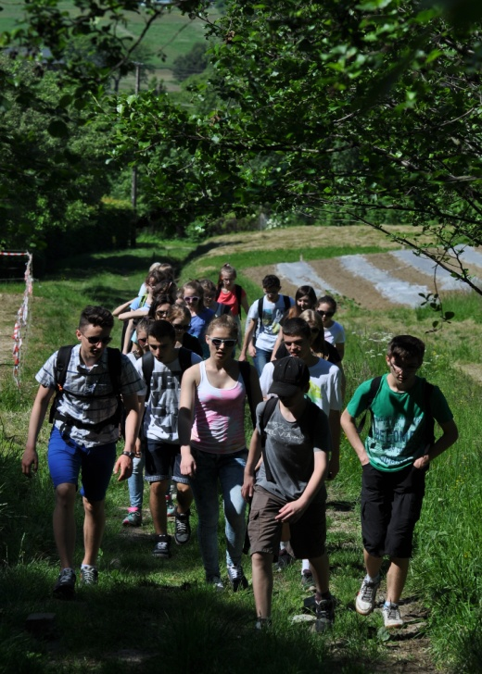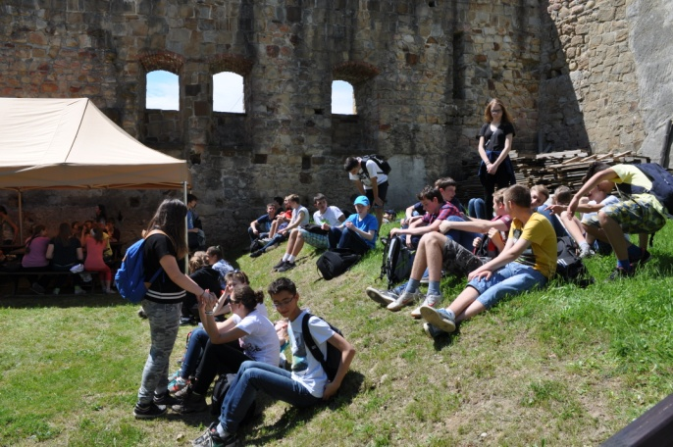

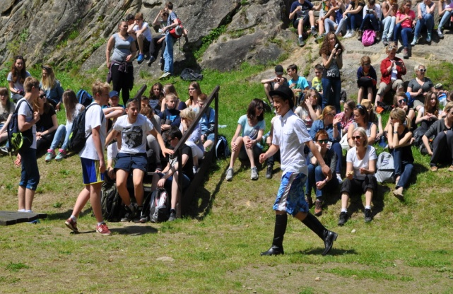
To zaledwie cząstka naszego życia szkolnego…
Jeżeli chcesz poznać je lepiej musisz stać się jednym z nas.

Drogi Szóstoklasisto!
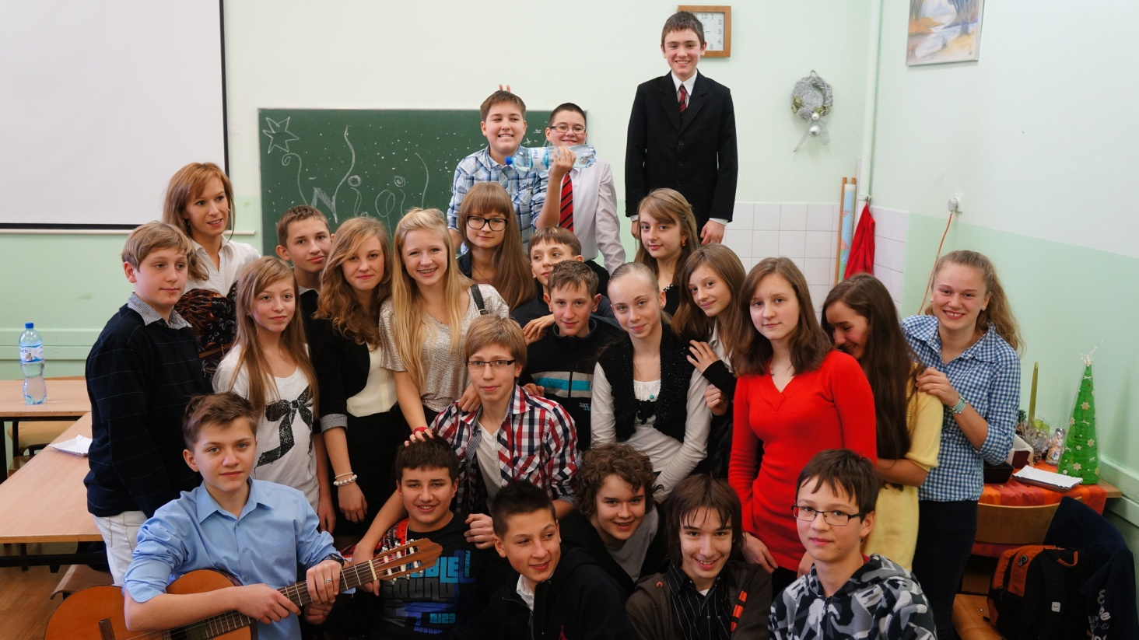
Jeżeli:
- zamierzasz dobrze wykorzystać kolejne trzy lata ( a może sześć)
- jesteś ciekawy świata
- chciałbyś realizować swoje marzenia i rozwijać pasje
- chcesz spotkać młodych ludzi z ambicją i pasją oraz nauczycieli,
którzy otworzą Ci wspaniały świat wiedzy i zawsze znajdą dla Ciebie czas
- szukasz szkoły, która pomoże Ci zdobyć to, czego pragniesz
dołącz do nas
Czekamy na Ciebie!
Dzień otwarty Gimnazjum Dwujęzycznego
15 marca 2016 godz. 17.00
Zapraszamy Cię wraz z Rodzicami.

